Åpent årsmøte
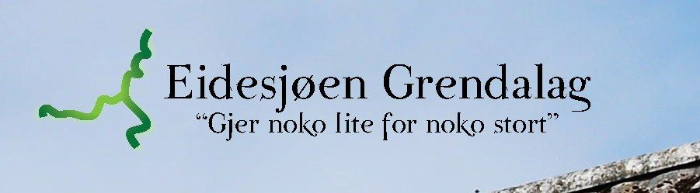

Tirsdag 15. mars 2022 i Grendahuset Framheim

Årsmøter starter kl. 19.00
Dagsorden for årsmøtet er:

- Valg av ordstyrer og referent
- Valg av 2 personer til underskriving av protokollen
- Årsmelding for 2021
- Regnskap 2021
- Fastsetjing av årskontingent for 2023
- Innkomne forslag
- Verksemdsplan for 2022, alle velkommen til å komme med innspill
- Budsjett 2022
- Valg – valgkomiteen orienterer om kven som er på valg og legg fram sitt forslag

Med venleg helsing
Styret
Eidesjøen Grendalag

Sakspapirer blir lagt ut på www.eidesjoen.no 8. mars 2022 og vil også bli lagt ut på Sund Bibliotek i papirform.

